CENTOVENTI GIORNALISTI PROVENIENTI DA OGNI PARTE DELLA REGIONE CAMPANIA, HANNO PARTECIPATO AL CORSO DI FORMAZIONE PROFESSIONALE

E' stato manifestato interesse verso una tematica di grande attualita' quale il "Copyright: Disciplina Europea"

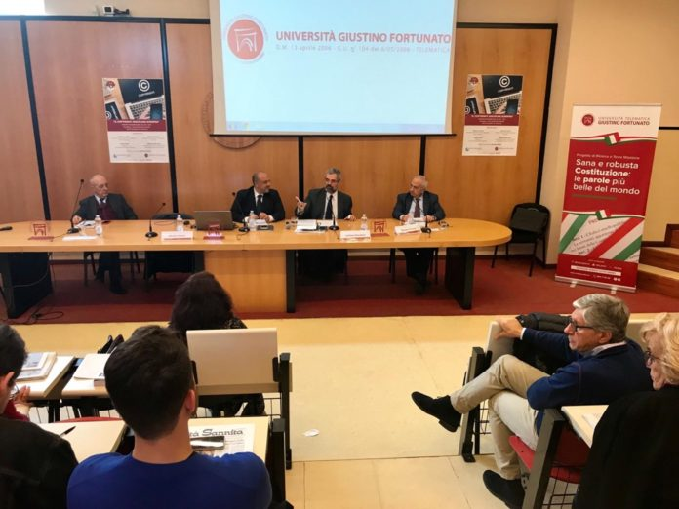
Centoventi giornalisti provenienti da ogni parte della Regione Campania, hanno partecipato al corso di formazione professionale, che si è tenuto nell’Aula Magna dell’UniFortunato, organizzato dall’Ordine Regionale, dall’Assostampa Sannita e dall’Università Giustino Fortunato, manifestando interesse verso una tematica di grande attualità quale il “Copyright: Disciplina Europea”.
A fare gli onori di casa il Pro-Rettore Ennio De Simone. “Per la nostra Università è un motivo di grande soddisfazione aver organizzato questo corso di formazione con l’Ordine dei Giornalisti della Campania. Una stampa libera, autonoma e seria, ha bisogno di cultura soprattutto in un momento così difficile”.
E’ questa l’occasione – ha proseguito il prof. Ennio De Simone – per veicolare l’idea della qualità delle Università telematiche, come la Giustino Fortunato, che già da diversi anni diffonde un nuovo modo di apprendere, che consente allo studente di fruire di una didattica interattiva attraverso una piattaforma e-learning.
A seguire il saluto del presidente dell’Assostampa sannita, Giovanni Fuccio, a nome anche del presidente dell’Ordine regionale dei giornalisti Ottavio Lucarelli, che si è detto onorato della collaborazione dell’Unifortunato, ringraziando l’Ateneo per il servizio prezioso che rende al territorio e non solo, nel campo della cultura e della ricerca.
Abbiamo scelto di trattare del Copyright – ha detto in apertura del suo intervento il Prof. Emiliano Marchisio – Docente di Diritto Commerciale dell’UniFortunato – perché è uno dei temi importanti affrontati dai giornalisti nella loro attività quotidiana. Questo aspetto assume oggi una rilevanza fondamentale perché la proposta di direttiva che andrà in discussione nei primi mesi del 2019 interviene disciplinando, in modo particolare, l’esercizio della professione giornalistica attraverso le nuove tecnologie su internet.
L’obiettivo – ha concluso Marchisio – è anche quello di comprendere quali potranno essere le conseguenze, volontarie o non, sul gioco della concorrenza tra le imprese, soprattutto quanto tutto questo potrà giovare alla libertà di espressione e al pluralismo, e quanto invece non si rischi, se pur involontariamente, di utilizzare una disciplina a tutela della proprietà intellettuale, garantendo però indirettamente gli oligopolisti sul mercato.

